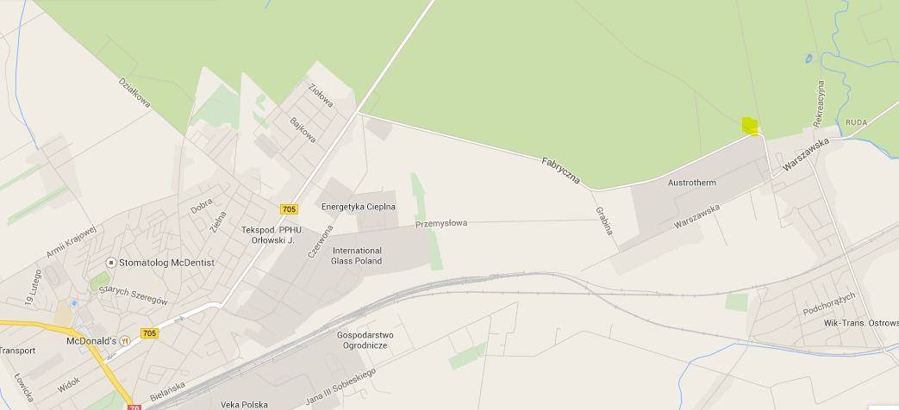

Start i Meta biegu

Osiedle Widok

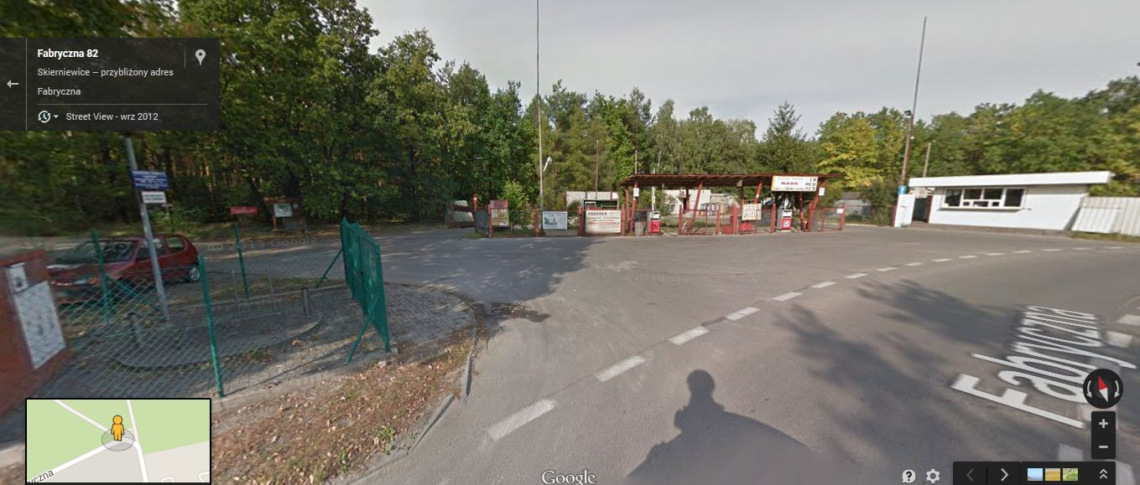
Start i Meta biegu

